"Dziewczynka z Szóstego Księżyca"
Nina jest uczennicą piątej klasy (pomocy! niedługo egzaminy!),
mieszka w Madrycie u swoich cioć.Jej rodzice pracują
w Moskwie, więc nie widuje ich zbyt często.
Na prawej dłoni ma znamię w kształcie gwiazdy,
identycznie jak ukochany dziadek Misza,
wielki alchemik z Wenecji. Czy to znak przeznaczenia?

Jean - Jacques Sempe, Rene Goscinny "Mikołajek"
Seria o Mikołajku zdobywająca ciągle nowych czytelników
w różnym wieku. Na zabawnie zilustrowane książeczki składają się historyjki o szkolnych kolegach i rodzinie, śmiesznie opowiadane przez małego Mikołajka.

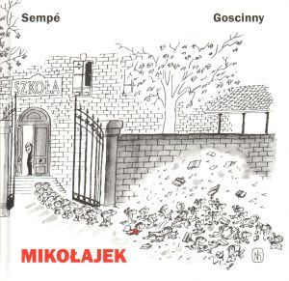

Ewa Nowak "Yellow bahama w prążki"
Każda dziewczyna marzy, aby stać się bohaterką powieści. Większość jednak nic nie robi, żeby to marzenie zrealizować… ale nie bohaterka „Yellow bahama w prążki”. Hania jest zwyczajną dziewczyną wiodącą nieciekawe życie. Lecz jej niezwykły dar obserwacji, ponadprzeciętne poczucie humoru oraz ogromny dystans do siebie samej i świata sprawia, że od jej e-maili nie możemy się oderwać....

Joanna Nadin " Wywar z Astra"

Aster, wysoka i chuda jak tyczka, maniaczka robienia planów, list i spisów. Uporczywie poszukuje normalności-pisze pamiętnik w formie listów do wirtualnego psychoterapeuty. Azylem dla Aster staje się szkolna sekcja musicalowa. Aster potajemnie kocha swojego najlepszego przyjaciela Stana, tymczasem zupełnie przypadkiem tworzy parę z niezainteresowanym nią Blakiem. Nie ma szansy, że kiedyś, zrozumiem, jak fajnie jest być oryginalną, bo normą jest obciach i nudziarstwo.

Katarzyna Majgier "Świat według Vanessy"

Siedemnastoletnia Vanessa wychowała się w kiosku z gazetami. Nawet swoje życie wyobraża sobie jako kolorowy magazyn. Chętnie stosuje w praktyce znalezione w pismach porady, drażniąc nauczycieli modnymi strojami i doprowadzając do dziwnych ciągów wydarzeń, gdy na przykład usiłuje pozostawić byłym chłopakom miłe wspomnienia. Pewnego dnia poznaje sąsiadkę – tajemniczą starszą kobietę, która tak bardzo różni się od znanych jej z otoczenia i z gazet „emerytek”, że zaczyna ją fascynować. Czy Vanessa oraz starsza od niej o ponad pół wieku intelektualistka znajdą wspólny język?

